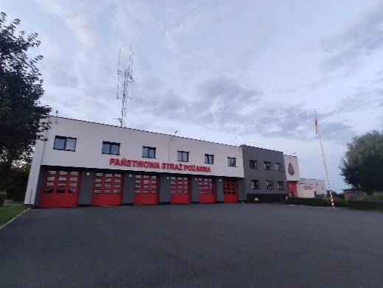
Komenda Powiatowa Państwowej Straży Pożarnej w Wodzisławiu Śląskim znajduje się przy ulicy Pszowskiej 68.

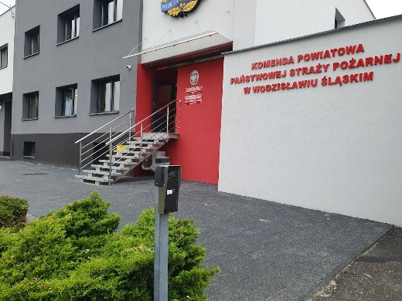
Przed budynkiem znajduje się parking. Przy bramie wjazdowej znajduje się domofon. Co prawda w budynku nie ma windy, ale wszystkie sprawy załatwisz zaraz przy wejściu.
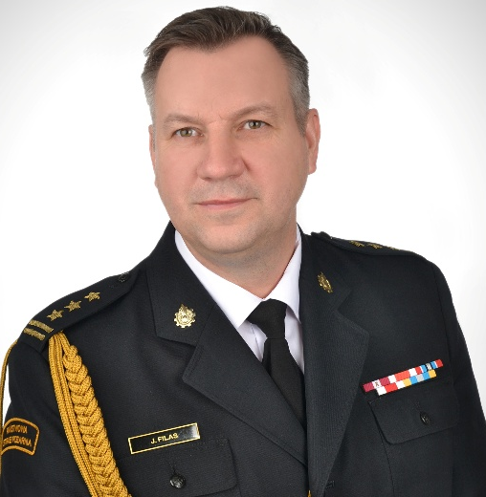
Komendą Powiatową Państwowej Straży Pożarnej w Wodzisławiu Śląskim kieruje komendant. Aktualnie tę funkcję pełni starszy brygadier Jacek Filas. Komendantowi pomaga Zastępca Komendanta i inni strażacy.

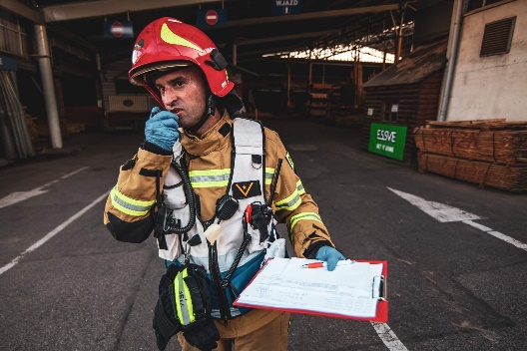
Osoby ze szczególnymi potrzebami mogą też przyjść do Komendy i spotkać się ze strażakiem. Administracja działa od godziny 7.30 do 15.30 od poniedziałku do piątku a Stanowisko Kierowania działa bez przerwy dzień i noc. Zadzwoń najpierw pod numer 324539393. Pracownik zaprosi Cię na określoną godzinę.

Co robimy:
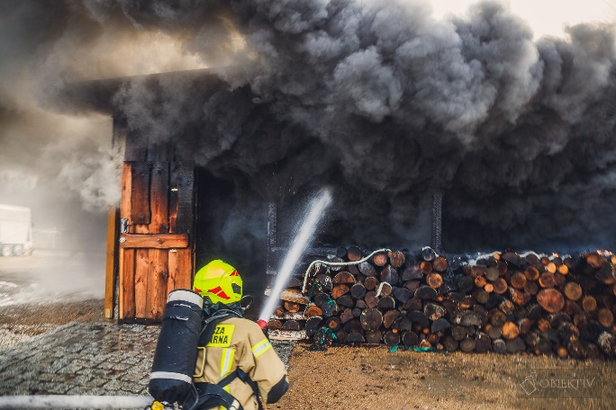
Strażacy pracują cały rok, codziennie, dzień i w nocy. W trakcie służby gaszą pożary, wycinają złamane drzewa, ratują i pomagają ludziom i zwierzętom, pomagają przy wypadkach samochodowych, sprawdzają czy w budynkach jest bezpiecznie, szkolą Strażaków Ochotników. Uczą również dzieci jak bezpiecznie zachowywać się w różnych, codziennych sytuacjach, na przykład przy ognisku, w lesie, w czasie burzy lub powodzi.

Jeśli chcesz się z nami skontaktować:


Przyjdź osobiście lub napisz list na adres:
Komenda Powiatowa Państwowej Straży Pożarnej w Wodzisławiu Śląskim ul. Pszowska 68 44 – 300 Wodzisław Śląski

skorzystaj z elektronicznej skrytki podawczej na
ePUAP: /pspwodzislaw/SkrytkaESP

napisz maila: pspwodzislaw@katowice.kwpsp.gov.pl

lub zadzwoń 32 453 93 93

Pamiętaj. W sytuacji zagrożenia dzwoń na numer 998 lub 112

